CAIET DE SARCINI

Obiectul: Mobilier
Autoritatea contractantă: Inspectoratul General al Poliției

- Descriere generală. Informaţii

Nr. lot | Denumirea bunurilor | Anexe
1. | Masă de ședință  Materiale folosite: Pal melaminat 18mm - culoarea 3025, suprafața mesei prelucrată cu cant 22/2. Dimensiuni 1800*800*750(h).  Poză simbol - anexa1 (coordonat cu beneficiarul) | 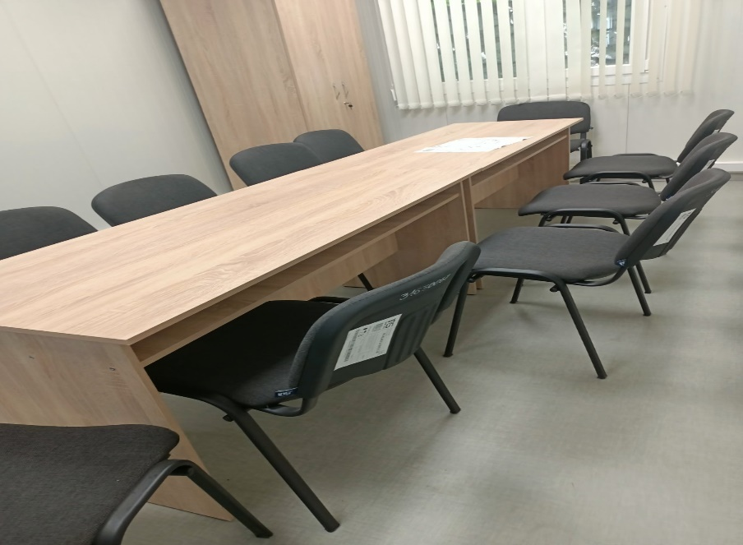  Anexa nr.1
2. | Lot 2.1  Safeu metalic, cu două uși  Safeu metalic cu două uși culoarea sura cu dimensiuni minime 1180*450*350. Grosimea metalului – carcasa, ușă minim- 1,2 mm, echipat cu lăcata minim două bare.  Fiecare parte a dulapului are polița pentru mapa A4 , și o polița pentru mape orizontale. Safeu echipat cu găuri pentru fixarea in perete și podea.  Poză simbol- anexa 2 (coordonat cu beneficiarul) | Anexa nr.2  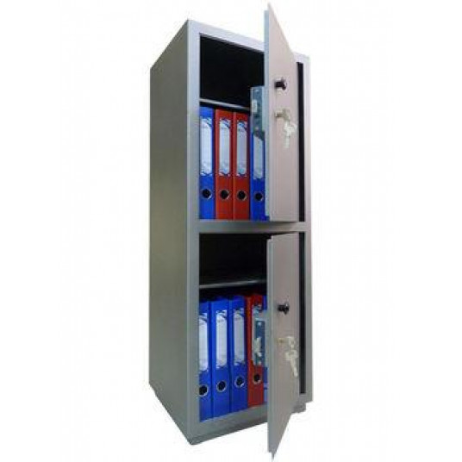
 | Lot 2.2  Safeu metalic, cu două uși clasa A și B  Safeu metalic de culoarea sura cu dimensiuni minime 1180*450*350. Grosimea metalului – carcasa minim -2 mm , ușa minim -3 mm. Ușa dubla (pentru rigiditate și protecție) echipata cu lacăt cu minim două bare.  Parte de jos a dulapului are polița pentru mapa A4 , si o polița pentru mape orizontale. Partea de sus a dulap echipat cu casă. Safeu echipat cu găuri pentru fixarea in perete si podea  Poză simbol – anexa 3 (coordonat cu beneficiarul) | Anexa nr.3  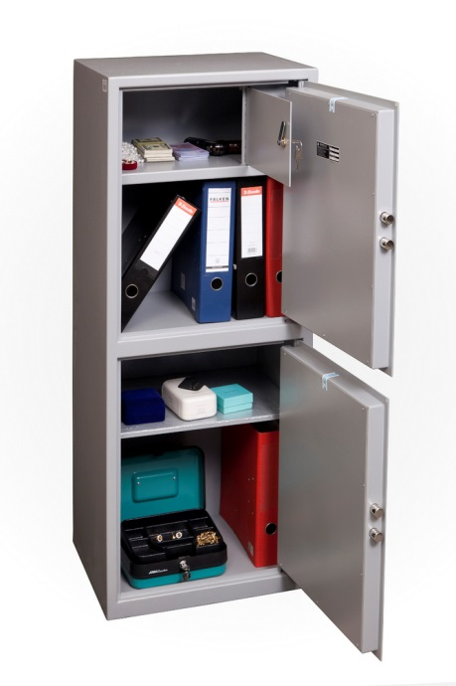
 | Lot 2.3  Safeu metalic, cu trei despărțituri  Safeu metalic de culoarea sura cu dimensiuni minime 1500*450*350.  Grosimea metalului – carcasa, ușă minim -1,2 mm. Echipat cu lăcata minim două bare. Fiecare parte a dulapului are polița pentru mapa A4 , si o polița pentru mape orizontale. Safeu echipat cu găuri pentru fixarea în perete și podea.  Poză simbol- anexa 4 (coordonat cu beneficiarul) | Anexa nr.4  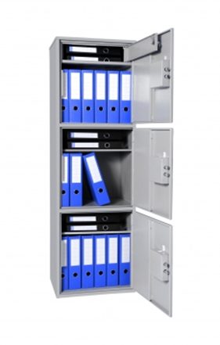
 | Lot 2.4  Safeu metalic, cu o ușă clasa A și B  Safeu metalic de culoarea sura cu dimensiuni minime 650*450*340. Grosimea metalului – carcasa minim -2 mm , ușa minim -3 mm. Ușa dubla (pentru rigiditate și protecție) echipată cu lacăt cu minim două bare.  Partea de sus a dulap echipat cu casă. Safeu echipat cu găuri pentru fixarea in perete si podea  Poză simbol – anexa 5 (coordonat cu beneficiarul) | Anexa nr.5  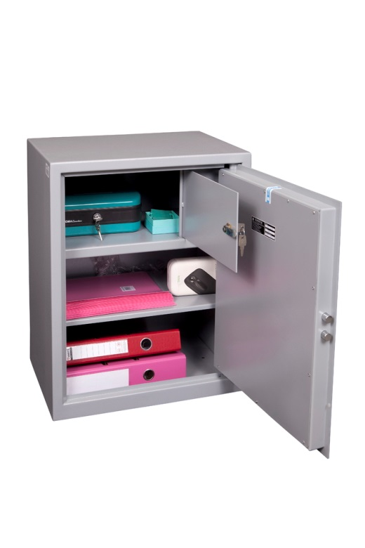
3. | Lot 3.1  Stelaj metalic cu 7 rafturi demontabil.  Dimensiuni 2440(h)*900*480 cu grosimea metalului 2 mm, culoarea gri, polițe metalice cu armare pentru rigiditate structurala. Greutatea admisibila la poliță min 110 kg. Toata înălțimea a suportului vertical fie găurita , pentru posibilitatea schimbării înălțimii intre polițe. Montarea si asamblarea la Autoritatea contractanta in încăperi , cu fixarea lor la pereți  Poză simbol – anexa 6 (coordonat cu beneficiarul) | Anexa nr.6  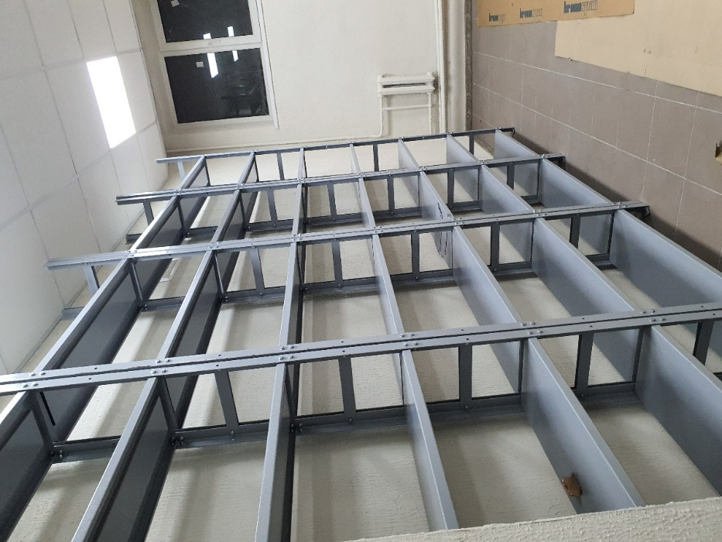
Lot 3.2
Stelaj metalic cu 7 rafturi demontabil.
Dimensiuni 2440(h)*900*300 cu grosimea metalului 2 mm, polițiile să fie rigide, culoarea gri.
Poză simbol – anexa 6 (coordonat cu beneficiarul)
Lot 3.3
Stelaj metalic cu 7 rafturi demontabil.
Dimensiuni 2440(h)*700*300 cu grosimea metalului 2 mm, polițiile să fie rigide, culoarea gri.
Poză simbol – anexa 6 (coordonat cu beneficiarul)

